Voici une capture de ma page C:\users\tour13\appdata\local\hewlett-packard_company, ca va jusqu’a “local”
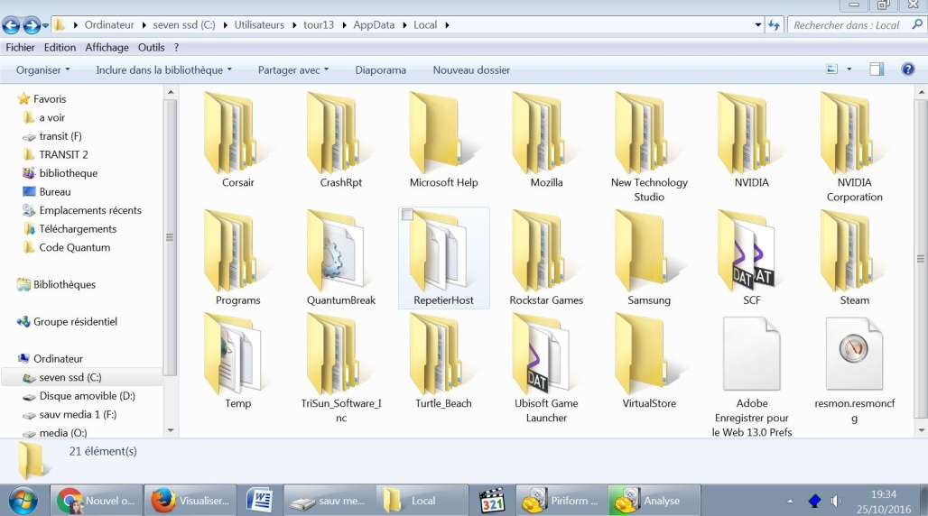
Quand je clique sur ouvrir repertoire ça m’affiche ca maintenant, je clique sur recommencer et la ça m’ouvre l’explorer pour que je selectionne mon fichier

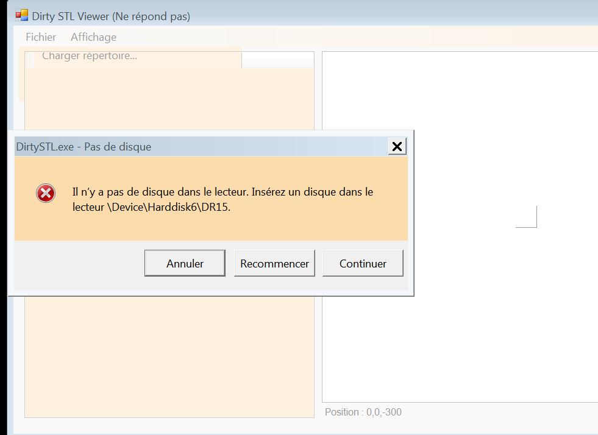
Puis après avoir selectionner mon fichier stl j’ai la fameuse erreur ci-dessous
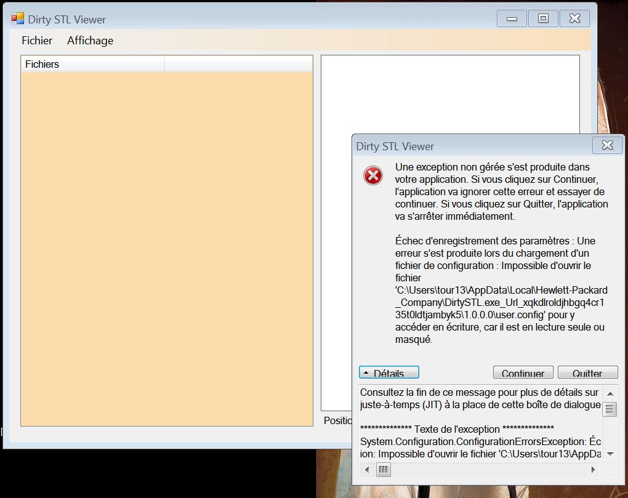
------------------------------
Et les detail de l’erreur comme demandé
Consultez la fin de ce message pour plus de détails sur l'appel du débogage
juste-à-temps (JIT) à la place de cette boîte de dialogue.

************** Texte de l'exception **************
System.Configuration.ConfigurationErrorsException: Échec d'enregistrement des paramètres : Une erreur s'est produite lors du chargement d'un fichier de configuration : Impossible d'ouvrir le fichier 'C:\Users\tour13\AppData\Local\Hewlett-Packard_Company\DirtySTL.exe_Url_xqkdlroldjhbgq4cr135t0ldtjambyk5\1.0.0.0\user.config' pour y accéder en écriture, car il est en lecture seule ou masqué. (C:\Users\tour13\AppData\Local\Hewlett-Packard_Company\DirtySTL.exe_Url_xqkdlroldjhbgq4cr135t0ldtjambyk5\1.0.0.0\user.config) ---> System.Configuration.ConfigurationErrorsException: Une erreur s'est produite lors du chargement d'un fichier de configuration : Impossible d'ouvrir le fichier 'C:\Users\tour13\AppData\Local\Hewlett-Packard_Company\DirtySTL.exe_Url_xqkdlroldjhbgq4cr135t0ldtjambyk5\1.0.0.0\user.config' pour y accéder en écriture, car il est en lecture seule ou masqué. (C:\Users\tour13\AppData\Local\Hewlett-Packard_Company\DirtySTL.exe_Url_xqkdlroldjhbgq4cr135t0ldtjambyk5\1.0.0.0\user.config) ---> System.IO.IOException: Impossible d'ouvrir le fichier 'C:\Users\tour13\AppData\Local\Hewlett-Packard_Company\DirtySTL.exe_Url_xqkdlroldjhbgq4cr135t0ldtjambyk5\1.0.0.0\user.config' pour y accéder en écriture, car il est en lecture seule ou masqué.
à System.Configuration.Internal.InternalConfigHost.StaticOpenStreamForWrite(String streamName, String templateStreamName, Object& writeContext, Boolean assertPermissions)
à System.Configuration.Internal.InternalConfigHost.System.Configuration.Internal.IInternalConfigHost.OpenStreamForWrite(String streamName, String templateStreamName, Object& writeContext, Boolean assertPermissions)
à System.Configuration.Internal.DelegatingConfigHost.OpenStreamForWrite(String streamName, String templateStreamName, Object& writeContext, Boolean assertPermissions)
à System.Configuration.ClientSettingsStore.ClientSettingsConfigurationHost.OpenStreamForWrite(String streamName, String templateStreamName, Object& writeContext)
à System.Configuration.UpdateConfigHost.OpenStreamForWrite(String streamName, String templateStreamName, Object& writeContext)
à System.Configuration.MgmtConfigurationRecord.SaveAs(String filename, ConfigurationSaveMode saveMode, Boolean forceUpdateAll)
--- Fin de la trace de la pile d'exception interne ---
à System.Configuration.MgmtConfigurationRecord.SaveAs(String filename, ConfigurationSaveMode saveMode, Boolean forceUpdateAll)
à System.Configuration.Configuration.SaveAsImpl(String filename, ConfigurationSaveMode saveMode, Boolean forceSaveAll)
à System.Configuration.ClientSettingsStore.WriteSettings(String sectionName, Boolean isRoaming, IDictionary newSettings)
--- Fin de la trace de la pile d'exception interne ---
à System.Configuration.ClientSettingsStore.WriteSettings(String sectionName, Boolean isRoaming, IDictionary newSettings)
à System.Configuration.LocalFileSettingsProvider.SetPropertyValues(SettingsContext context, SettingsPropertyValueCollection values)
à System.Configuration.SettingsBase.SaveCore()
à System.Configuration.SettingsBase.Save()
à System.Configuration.ApplicationSettingsBase.Save()
à DirtySTL.frmDirtySTL.saveSetting(String name, Object value)
à DirtySTL.frmDirtySTL.browseAndLoad(Boolean recursive)
à DirtySTL.frmDirtySTL.ouvrirRepertoireToolStripMenuItem_Click(Object sender, EventArgs e)
à System.Windows.Forms.ToolStripItem.RaiseEvent(Object key, EventArgs e)
à System.Windows.Forms.ToolStripMenuItem.OnClick(EventArgs e)
à System.Windows.Forms.ToolStripItem.HandleClick(EventArgs e)
à System.Windows.Forms.ToolStripItem.HandleMouseUp(MouseEventArgs e)
à System.Windows.Forms.ToolStripItem.FireEventInteractive(EventArgs e, ToolStripItemEventType met)
à System.Windows.Forms.ToolStripItem.FireEvent(EventArgs e, ToolStripItemEventType met)
à System.Windows.Forms.ToolStrip.OnMouseUp(MouseEventArgs mea)
à System.Windows.Forms.ToolStripDropDown.OnMouseUp(MouseEventArgs mea)
à System.Windows.Forms.Control.WmMouseUp(Message& m, MouseButtons button, Int32 clicks)
à System.Windows.Forms.Control.WndProc(Message& m)
à System.Windows.Forms.ScrollableControl.WndProc(Message& m)
à System.Windows.Forms.ToolStrip.WndProc(Message& m)
à System.Windows.Forms.ToolStripDropDown.WndProc(Message& m)
à System.Windows.Forms.Control.ControlNativeWindow.OnMessage(Message& m)
à System.Windows.Forms.Control.ControlNativeWindow.WndProc(Message& m)
à System.Windows.Forms.NativeWindow.Callback(IntPtr hWnd, Int32 msg, IntPtr wparam, IntPtr lparam)

************** Assemblys chargés **************
mscorlib
Version de l'assembly : 4.0.0.0
Version Win32 : 4.6.1076.0 built by: NETFXREL3STAGE
CodeBase : file:///C:/Windows/Microsoft.NET/Framework/v4.0.30319/mscorlib.dll
----------------------------------------
DirtySTL
Version de l'assembly : 1.0.0.0
Version Win32 : 1.0.0.0
CodeBase : file:///C:/Program%20Files%20(x86)/DirtySTL/DirtySTL.exe
----------------------------------------
System.Windows.Forms
Version de l'assembly : 4.0.0.0
Version Win32 : 4.6.1055.0 built by: NETFXREL2
CodeBase : file:///C:/Windows/Microsoft.Net/assembly/GAC_MSIL/System.Windows.Forms/v4.0_4.0.0.0__b77a5c561934e089/System.Windows.Forms.dll
----------------------------------------
System
Version de l'assembly : 4.0.0.0
Version Win32 : 4.6.1075.0 built by: NETFXREL3STAGE
CodeBase : file:///C:/Windows/Microsoft.Net/assembly/GAC_MSIL/System/v4.0_4.0.0.0__b77a5c561934e089/System.dll
----------------------------------------
System.Drawing
Version de l'assembly : 4.0.0.0
Version Win32 : 4.6.1068.2 built by: NETFXREL3STAGE
CodeBase : file:///C:/Windows/Microsoft.Net/assembly/GAC_MSIL/System.Drawing/v4.0_4.0.0.0__b03f5f7f11d50a3a/System.Drawing.dll
----------------------------------------
Kitware.VTK
Version de l'assembly : 5.8.0.607
Version Win32 : 5.8.0.607
CodeBase : file:///C:/Program%20Files%20(x86)/DirtySTL/Kitware.VTK.DLL
----------------------------------------
Kitware.mummy.Runtime
Version de l'assembly : 1.0.2.599
Version Win32 : 1.0.2.599
CodeBase : file:///C:/Program%20Files%20(x86)/DirtySTL/Kitware.mummy.Runtime.DLL
----------------------------------------
System.Configuration
Version de l'assembly : 4.0.0.0
Version Win32 : 4.6.1055.0 built by: NETFXREL2
CodeBase : file:///C:/Windows/Microsoft.Net/assembly/GAC_MSIL/System.Configuration/v4.0_4.0.0.0__b03f5f7f11d50a3a/System.Configuration.dll
----------------------------------------
System.Core
Version de l'assembly : 4.0.0.0
Version Win32 : 4.6.1055.0 built by: NETFXREL2
CodeBase : file:///C:/Windows/Microsoft.Net/assembly/GAC_MSIL/System.Core/v4.0_4.0.0.0__b77a5c561934e089/System.Core.dll
----------------------------------------
System.Xml
Version de l'assembly : 4.0.0.0
Version Win32 : 4.6.1067.0 built by: NETFXREL3STAGE
CodeBase : file:///C:/Windows/Microsoft.Net/assembly/GAC_MSIL/System.Xml/v4.0_4.0.0.0__b77a5c561934e089/System.Xml.dll
----------------------------------------
mscorlib.resources
Version de l'assembly : 4.0.0.0
Version Win32 : 4.6.1055.0 built by: NETFXREL2
CodeBase : file:///C:/Windows/Microsoft.Net/assembly/GAC_MSIL/mscorlib.resources/v4.0_4.0.0.0_fr_b77a5c561934e089/mscorlib.resources.dll
----------------------------------------
System.Configuration.resources
Version de l'assembly : 4.0.0.0
Version Win32 : 4.6.1055.0 built by: NETFXREL2
CodeBase : file:///C:/Windows/Microsoft.Net/assembly/GAC_MSIL/System.Configuration.resources/v4.0_4.0.0.0_fr_b03f5f7f11d50a3a/System.Configuration.resources.dll
----------------------------------------
System.resources
Version de l'assembly : 4.0.0.0
Version Win32 : 4.6.1055.0 built by: NETFXREL2
CodeBase : file:///C:/Windows/Microsoft.Net/assembly/GAC_MSIL/System.resources/v4.0_4.0.0.0_fr_b77a5c561934e089/System.resources.dll
----------------------------------------
System.Windows.Forms.resources
Version de l'assembly : 4.0.0.0
Version Win32 : 4.6.1055.0 built by: NETFXREL2
CodeBase : file:///C:/Windows/Microsoft.Net/assembly/GAC_MSIL/System.Windows.Forms.resources/v4.0_4.0.0.0_fr_b77a5c561934e089/System.Windows.Forms.resources.dll
----------------------------------------

************** Débogage JIT **************
Pour activer le débogage juste-à-temps (JIT), le fichier de configuration pour cette
application ou cet ordinateur (machine.config) doit avoir la valeur
jitDebugging définie dans la section system.windows.forms.
L'application doit également être compilée avec le débogage
activé.

Par exemple :

<configuration>
<system.windows.forms jitDebugging="true" />
</configuration>

Lorsque le débogage juste-à-temps est activé, les exceptions non gérées
seront envoyées au débogueur JIT inscrit sur l'ordinateur
plutôt que d'être gérées par cette boîte de dialogue.

